

实 验（实训）报 告

项 目 名 称 栈的基本操作和四则混合运算
所属课程名称 数据结构
项 目 类 型 验证性
实验(实训)日期 2019.11

学 院 信息管理与工程学院
班 级 18软件工程2班
学 号 180110910603
姓 名 陈彬捷
指导教师 周志光

浙江财经大学教务处制
一、实验（实训）概述（目的及要求，基本原理，实施环境、使用的材料、设备、软件等）（可加页）
这次实验要求实现栈的基本操作及四则混合运算操作，实验所用的编译器为DEV-C++，使用语言为C++(14)，使用设备为DELL笔记本。
二、实验（实训）内容（项目内容，方案设计，实验（实训）过程步骤、记录、数据、程序，结果与分析等）（可加页）
栈是特殊的线性表，栈中数据具有前驱后继的关系，栈的一个重要规则是后进先出，即只能在表尾（栈顶）进行插入和删除数据的操作，和线性表一样，实现栈这个数据结构也有两种方法，顺序栈和链栈。这里主要使用链栈实现实验的要求功能。栈内每个数据都有它的data域和next域即数据域和指针域。
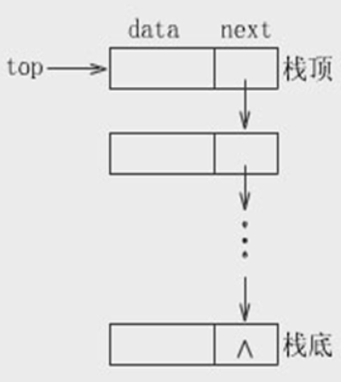
栈的主要操作包括定义和初始化栈、数据的进栈和出栈等，在本次实验中，我们利用栈的主要操作实现四则运算功能。首先，，我们需要把原来的中缀表达式进行转化，将其变为后缀表达式，然后再利用栈对其进行运算得出结果。从左到右遍历中缀表达式的每个数字和符号，若是数字就输出，即成为后缀表达式的一部分；若是符号，则判断其与栈顶符号的优先级，是右括号或优先级低于找顶符号（乘除优先加减）则栈顶元素依次出找并输出，并将当前符号进栈，一直到最终输出后缀表达式为止。在得到后缀表达式之后，我们需要。从左到右扫描后缀表达式，如果遇到操作数，将其压入栈中，如果遇到操作符，则从栈中弹出两个操作数，计算结果，然后把结果入栈，直到遍历完后缀表达式，则计算完成，此时的栈顶元素即为计算结果。
在具体的实现过程中，还需要对用户输入的表达式进行异常判断，实现要求的效果的具体代码如下：
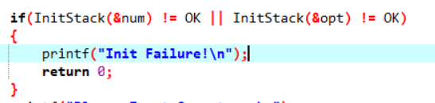

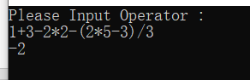
- #include <stdio.h>
- #include <stdlib.h>

- #define OK 1
- #define ERROR -1
- struct node
- {
- int data;
- struct node *next;
- };
- typedef struct node Node;

- struct stack
- {
- Node *top;
- int count;
- };
- typedef struct stack Stack;

- int InitStack(Stack *l)
- {
- l->top = NULL;
- l->count = 0;
- return OK;
- }

- int EmptyStack(Stack *s)
- {
- return (s->count == 0) ? OK : ERROR;
- }

- int Push(Stack *s, int e)
- {
- Node *p = (Node *)malloc(sizeof(Node));
- if(p == NULL)
- {
- return ERROR;
- }
- p->data = e;
- p->next = s->top;
- s->top = p;
- s->count++;
- return OK;
- }

- int GetTop(Stack *s)
- {
- if(NULL == s->top)
- {
- return ERROR;
- }
- return (s->top->data);
- }

- int Priority(char s)
- {
- switch(s)
- {
- case '(':
- return 3;
- case '*':
- case '/':
- return 2;
- case '+':
- case '-':
- return 1;
- default:
- return 0;
- }
- }

- int Pop(Stack *s)
- {
- int e;
- if(NULL == s->top)
- {
- return ERROR;
- }
- Node *p = s->top;
- e = p->data;
- s->top = p->next;
- free(p);
- s->count--;

- return e;
- }

- int main()
- {
- Stack num, opt;
- char str[100]={0};
- int i = 0, tmp = 0, j;

- if(InitStack(&num) != OK || InitStack(&opt) != OK)
- {
- printf("Init Failure!\n");
- return 0;
- }
- printf("Please Input Operator :\n");
- scanf("%s",str);
- while(str[i] != '\0' || EmptyStack(&opt) != OK)
- {
- if(str[i] >= '0' && str[i] <= '9')
- {
- tmp = tmp * 10 + str[i] - '0';
- i++;
- if(str[i] < '0' || str[i] > '9')
- {
- Push(&num,tmp);
- tmp = 0;
- }
- }
- else
- {
- if((EmptyStack(&opt) == OK) || (GetTop(&opt) == '(' && str[i] != ')') || Priority(str[i]) > Priority(GetTop(&opt)))//进栈不参与运算
- {
- Push(&opt,str[i]);
- i++;
- continue;
- }
- if(GetTop(&opt) == '(' && str[i] == ')')
- {
- Pop(&opt);
- i++;
- continue;
- }
- if((str[i] == '\0' && EmptyStack(&opt) != OK) || (str[i] == ')' && GetTop(&opt) != '(') || Priority(str[i]) <= Priority(GetTop(&opt)))//出栈并参与运算
- {
- switch(Pop(&opt))
- {
- case '+':
- Push(&num, Pop(&num) + Pop(&num));
- break;
- case '-':
- j = Pop(&num);
- Push(&num, Pop(&num) - j);
- break;
- case '*':
- Push(&num, Pop(&num) * Pop(&num));
- break;
- case '/':
- j = Pop(&num);
- Push(&num, Pop(&num) / j);
- }
- continue;
- }
- }
- }
- printf("%d\n",Pop(&num));
- return 0;
- }
三、指导教师评语及成绩
评语：

成绩： 指导教师签名：
批阅日期：

